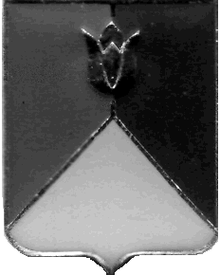
СОБРАНИЕ ДЕПУТАТОВ
КУНАШАКСКОГО МУНИЦИПАЛЬНОГО РАЙОНА
ЧЕЛЯБИНСКОЙ ОБЛАСТИ

РЕШЕНИЕ
10 заседание

от « 29 » ноября 2022г. № 72

Об утверждении «Стратегия социально - экономического развития Кунашакского муниципального района до
2035 года»

В соответствии с Федеральным законом от 28.06.2014 г. № 172-ФЗ
«О стратегическом планировании в Российской Федерации», Законом Челябинской области от 27.11.2014 г. № 63_ЗО «О стратегическом планировании в Челябинской области», Уставом Кунашакского муниципального района, Постановлением администрации Кунашакского муниципального района от 01.12.2017 г. «О порядке разработки и корректировки Стратегии социально-экономического развития Кунашакского муниципального района», Собрание депутатов Кунашакского муниципального района
РЕШАЕТ:
1. Утвердить Стратегию социально-экономического развития Кунашакского муниципального района до 2035 года», согласно приложению.
2. Контроль за исполнением решения возложить на постоянную комиссию по бюджету, налогам и предпринимательству.
3. Настоящее решение вступает в силу со дня подписания и подлежит опубликованию в средствах массовой информации в соответствии с действующим законодательством.

Председатель
Собрания депутатов Н.В. Гусева

Полный текст данного муниципального правового акта опубликован в сетевом издании «Официальный вестник Кунашакского муниципального района» в информационно-телекоммуникационной сети Интернет (http://pravokunashak.ru), регистрация в качестве сетевого издания: Эл № ФС 77-75580 от 19.04.2019

